

Modul
Dasar Elektronika

P r a k t I k u m

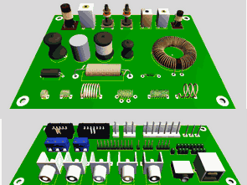
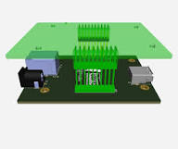



Pandapotan Siagian

Daftar isi

Pendahuluan

Dioda

Clipper and clamper

Multistage amplifier

Astable multivibrator

PENDAHULUAN

Proteus professional merupakan suatu software yang digunakan untuk melakukan simulasi untuk perangkat elektronik oleh para penggiat atau develop, mulai dari rangkaian yang paling sederhana hingga rangkaian yang sangat kompleks. Dengan adanya software ini dapat memudahkan bagi para desainer dalam melakukan simulasi rangkaian elektronik dengan desain yang telah dirancang dan sangat membantu sekali dikarenakan dana mengurangi kesalahan yang tidak diinginkan. Software ini memiliki banyak kelebihan salah satunya yaitu mode simulasi yang pada software ini tampilkan yaitu paket ISIS dimana terdapat banyak sekali komponen-komponen elektronika baik komponen aktif maupun pasif. Selain itu juga terdapat beberapa alat ukur seperti Voltmeter DC/ac, Amperemeter DC/ac, osiloskop, function generator, dll. Dengan banyaknya kelebihan pada paket ISIS sangat cocok digunakan untuk mendesain suatu sistem yang diinginkan dan dapat mengurangi kesalahan yang tidak diinginkan sehingga menjadikan software ini menjadi salah satu software terbaik bagi para desainer khususnya dibidang elektronik.
Pada tampilan software proteus professional versi 8.9 dapat dilihat pada gambar berikut :
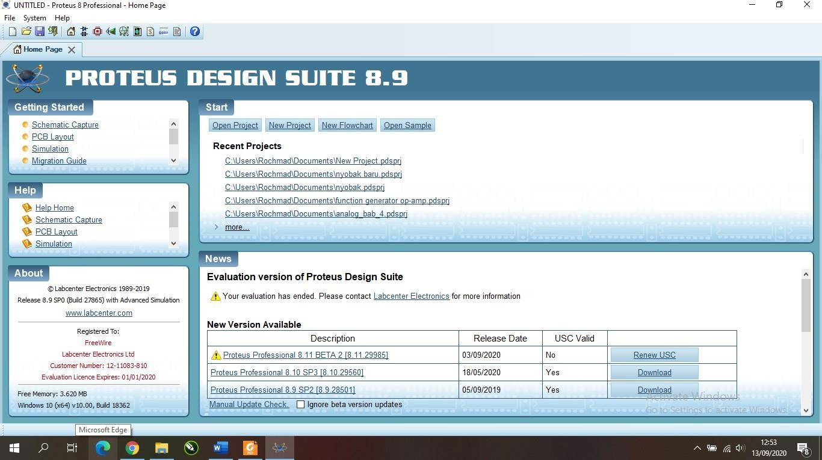

Gambar Tampilan Proteus Profesional 8.9

Proteus versi merupakan perbaikan dari versi sebelumnya dan tidak mengubah dari fungsinya sehingga tetap mudah dalam penggunaannya. Pada tampilan ini pengguna diharapkan untuk membuat projek terlebih dahulu dengan cara masuk menu File + New Project ( CTRL + N ) sehingga akan muncul Langkah-langkah sebagai berikut :
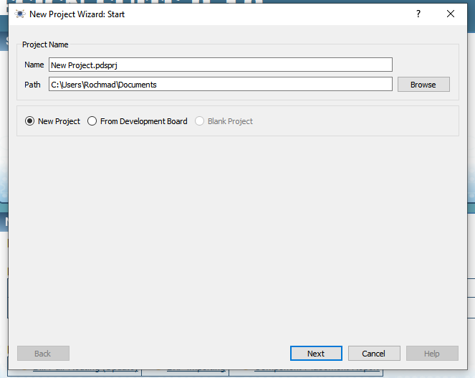

Gambar Langkah 1 New Project Wizard Start
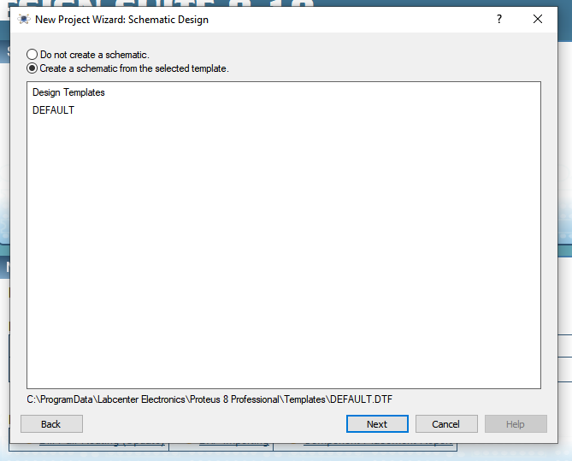

Gambar Langkah 2 New Project Wizard Schematic Design

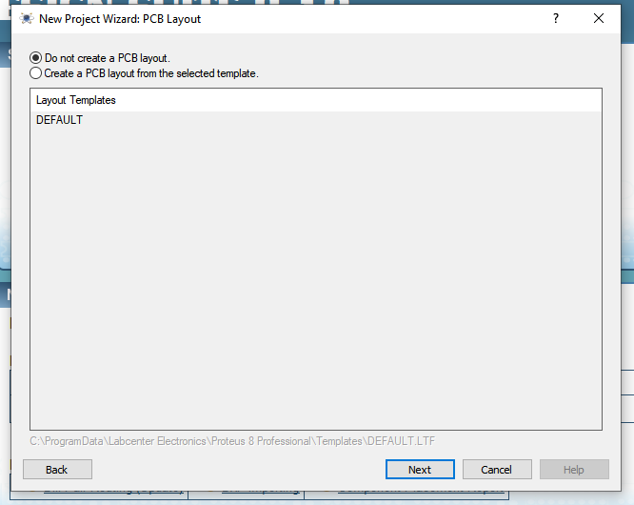

Gambar Langkah 3 New Project Wizard PCB Layout
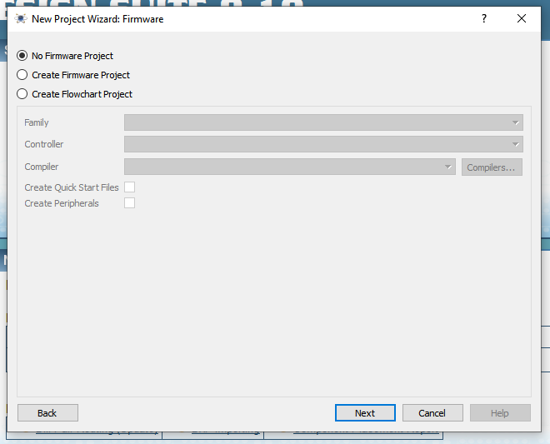

Gambar Langkah 4 New Project Wizard Firmware

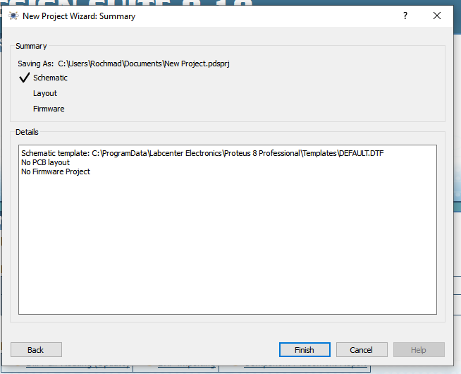

Gambar Langkah 5 New Project Wizard Summary
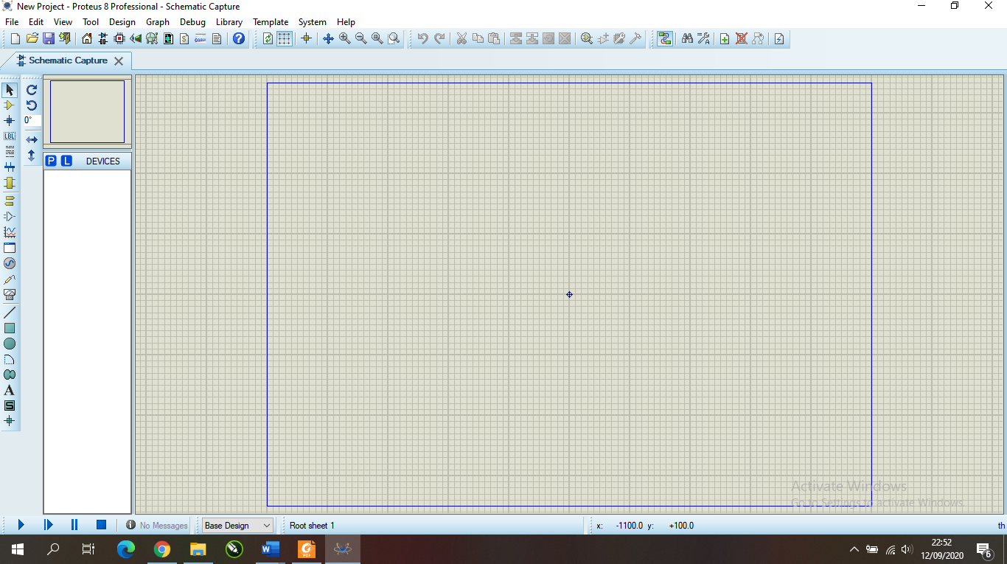
Gambar Tampilan Project Simulasi ISIS Proteus

Pada gambar langkah-langkah diatas digunakan untuk membuat project awal dalam membuat simulasi rangkaian yang ingin diuji. Setelah pembuatan project selesai maka yang perlu diperhatikan kegunaan pada menu bar yang dijelaskan pada gambar dibawah ini :

Selection Mode : untuk memiliki komponen yang aka dipakai
Component Mode : Masuk ke Library komponen

Terminal Mode : digunakan untuk terminal pada rangkaian (VCC, gnd, input, output)
Memutar searah jarum jam
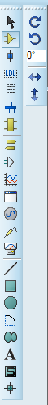
Memutar berlawaan arah jarum jam
X Mirror Y Mirror

Generator Mode : Memilih pembangkit pulsa

Virtual Instrument Mode : Memakai alat ukur yang dibutuhkan

Gambar beserta keterangan diatas merupakan bagian-bagian yang biasanya selalu terpakai jika digunakan untuk membuat simulasi suatu rangkaian. Sedangkan pada gambar dibawah ini banyak digunakan untuk melihat layer atau memindahkan posisi jika dalam posisi zoom dan melihat component list yang dipakai.

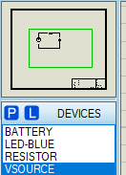
Tampilan untuk seluruh layer dari skematik

Pick From Library : digunakan untuk mengambil komponen pada library yang telah disediakan dan dimasukkan kedalam component list
Component List

Daftar komponen yang lengkap, analisa rangkaian dan membuat Layout PCB. Berikut adalah gambar tampilan awal program proteus 7.
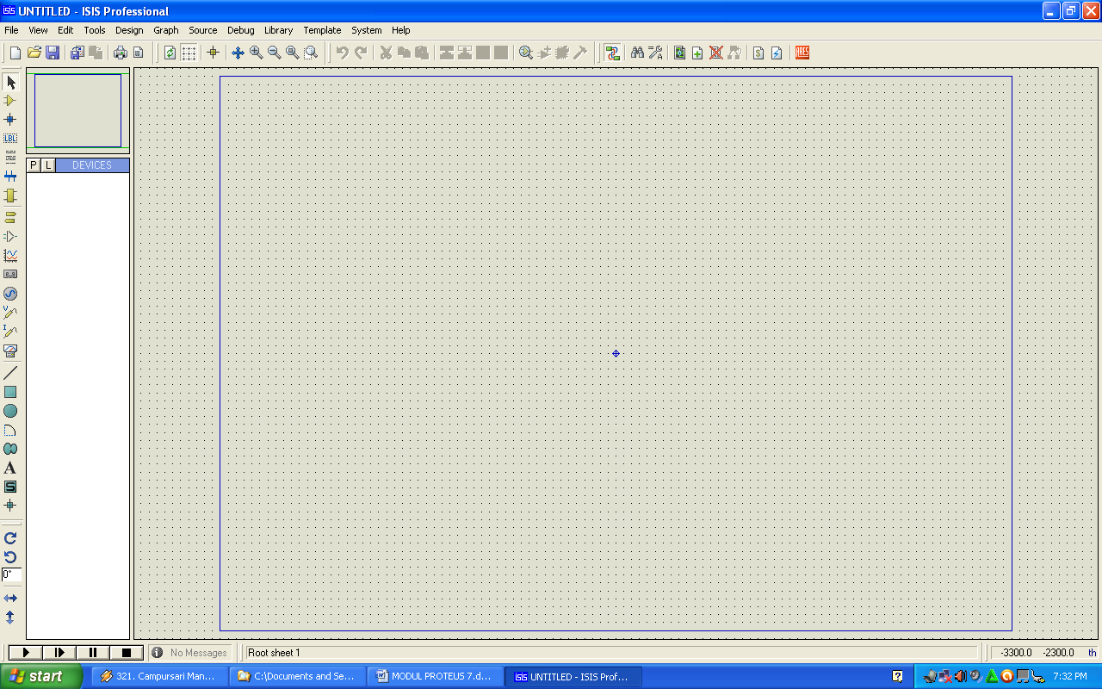
DEVICE
Play/Step/Pause/Stop simulasi
Terminal Mode (Ground & Power)
Pick From Libraries (Ambil Komponen)
Virtual Instrumen (Volt meter)
PREVIEW BOX
Rotate
Component Mode
Selection Mode
Gambar 1.1 tampilan awal Proteus 7 (isis prof)
- Selection Mode : bila diaktifkan, kursor akan netral dan dapat digunakan untuk membuat jalur/ wire.
- Component Mode: Bila diaktifkan, device akan menampilkan komponen yang sudah atau akan kita masukkan ke layer.
- Preview Box : menampilkan bentuk komponen dan posisi rangkaian pada layer.
- Pick Fr Libraries : digunakan untuk mengambil komponen dari library ke device.untuk kemudian dipasang di layer.
- Terminal Mode : Menampilkan komponen yang tergolong terminal (Power,ground,bus,input,output) di device untuk kemudian dipasang.
- Virtual Instrumen : Menampilkan alat ukut voltmeter, amper meter dll di device untuk kemudian dipasang.
- Rotate : Digunakan untuk memutar komponen yang dipilih pada “device” dan akan tampil di “preview” sebelum dipasang di layer.
- Device : kotak / list box tempat daftar komponen yang sedang aktif dan siap dipasang di layer.
- Play/Step/Pause : tombol untuk memulai/ menghentikan simulasi.

  - Tujuan

BAB I DIODA

- Mengenal dioda dan pemakaiannya
- Memahami polaritas dan cara perangkaian yang benar
  - Dasar Teori
Dioda (diode) adalah komponen elektronika aktif yang terbuat dari bahan semikonduktor dan mempunyai fungsi untuk menghantarkan arus listrik ke satu arah tetapi menghambat arus listrik dari arah sebaliknya. Oleh karena itu, Dioda sering dipergunakan sebagai penyearah dalam Rangkaian Elektronika. Dioda pada umumnya mempunyai 2 Elektroda (terminal) yaitu Anoda (+) dan Katoda (-) dan memiliki prinsip kerja yang berdasarkan teknologi pertemuan p-n semikonduktor yaitu dapat mengalirkan arus dari sisi tipe-p (Anoda) menuju ke sisi tipe-n (Katoda) tetapi tidak dapat mengalirkan arus ke arah sebaliknya.
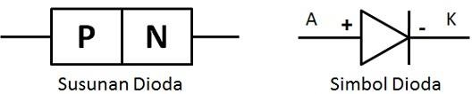
Gambar 1.1 Simbol Dioda

Dioda semikonduktor hanya bisa melewati satu arus yang searah, pada saat dioda memperoleh arus akan maju satu arah (forward Bias). Karena di dalam dioda ada junction yaitu pertemuan konduktor antara tipe p dan tipe n. kondisi ini dapat dikatakan bahwa konduksi penghantar masih tergolong kecil. Sedangkan bila dioda diberi satu arah/bias mundur (Reverse bias) maka dioda tidak bekerja dan pada kondisi ini dioda mempunyai tahanan dalam yang tinggi sehingga arus sulit mengalir.
Apabila dioda silicon dialiri arus AC, maka yang mangalir hanya satu arah saja sehingga arus output dioda berupa arus DC. Dari kondisi tersebut maka dioda hanya digunakan pada beberapa pemakaian saja antara lain sebagai Penyearah setengah gelombang (Half Wave Rectifier), penyearah gelombang penuh (Full Wave Rectifier) dll.

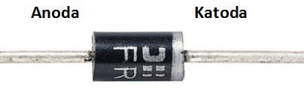

Gambar 1.2 Fisik Dioda
Dioda memiliki 2 karakteristik, pertama adalah diode bias maju. Dioda di bias maju untuk memberikan tegangan luar menuju terminal dioda. Jika anoda(+) terhubung dengan kutup positif pada batere serta katoda(-) terhubung dengan kutub negatif pada batere maka akan mengakibatkan bias maju atau forward bias. Kedua adalah diode bisa mundur, diode bisa mundur yaitu ketika anoda(+) dihubungkan dengan kutup negatif dan katoda(-) dihubungan dengan kutup positif, sehingga jumlah arus yang mengalir pada rangkaian bias mundur akan lebih kecil. Pada bias mundur dioda, terdapat arus maju yang dihubungkan dengan batere yang memiliki tegangan tidak terlalu besar dan signifikan karena tidak mengalami peningkatan. Ketika terjadi proses reserve, dioda tidak bisa menghantarkan listrik karena nilai hambatannya besar. Dioda ini juga dianjurkan untuk tidak memiliki besar tegangan dan arus yang melebihi batas.

  - Percobaan
    - Karakteristik Dioda
      - Membuat project baru dengan nama “Dioda” sesuai dengan materi pendahuluan di atas
      - Setelah selesai membuat project baru dan berada pada tampilan simulasi selanjutnya silahkan memilih Component Mode – Pick From Library
      - Maka akan muncul seperti gambar silahkan isi keywords dengan mengetik “Diode” lalu “Double Click”.

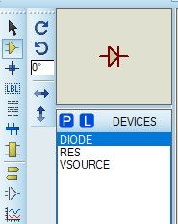
Gambar 1.3 Component list
      - Setelah itu silahkan ditambahkan sesuai dengan komponen list yang diinginkan.
      - Jika benar maka akan muncul komponen pada component list
      - Selanjutnya buatlah rangkaian seperti gambar di bawah ini
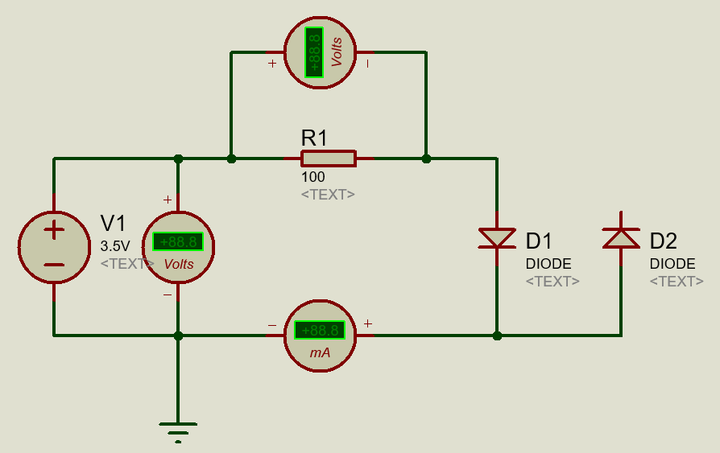
Gambar 1.4 Karakteristik Dioda
      - Ubah nilai Vsource yaitu nilai voltage nya menjadi 1V. Ulangi langkah ini sesuai tabel 1.1
      - Untuk penambahan alat ukur voltmeter maupun amperemeter berada dalam “virtual instrument mode”
      - Kemudian gunakan yang DC Voltmeter dan DC Ammeter
      - Setelah selesai merangkai sesuai gambar diatas dapat langsung menjalankan proses simulasi untuk mengetahui hasilnya dengan cara pilih tombol “Run the Simulation” terletak kiri bawah.
      - Untuk mengganti nilai dari komponen dapat dengan double click pada gambar
komponen tersebut.
      - Ulangi percobaan sesuai dengan data yang diinginkan.

      - Putus sambungan D1, kemudian sambungkan D2 pada rangkaian
      - Ganti nilai Vsource sesuai tabel 1.2
      - Ulangi percobaan sesuai dengan data yang diinginkan.

    - Data Hasil Percobaan

TABEL 1.1 KARAKTERISTIK DIODA FORWARD BIAS
V (Volt) | Vr | Vd = V – Vr | I (mA)
1.0
1.5
2.0
2.5
3.0
3.5
TABEL 1.2 KARAKTERISTIK DIODA REVERSE BIAS
V (Volt) | Vr | Vd = V – Vr | I (mA)
1.0
1.5
2.0
2.5
3.0
3.5

    - Analisa Data
    - Kesimpulan
    - Pertanyaan

- Pada percobaan A, mengapa saat dioda forward bias arus yang dialirkan lebih besar daripada di reversed.
- Pada percobaan B, pada nilai berapakah I mulai naik secara signifikan ? Jelaskan !

    - Dioda Zener
      - Membuat project baru dengan nama “Dioda Zener” sesuai dengan materi pendahuluan di atas
      - Setelah selesai membuat project baru dan berada pada tampilan simulasi selanjutnya silahkan memilih Component Mode – Pick From Library
      - Maka akan muncul seperti gambar silahkan isi keywords dengan mengetik “Diode-Zen” lalu “Double Click
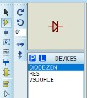
Gambar 1.5 Component list
      - Setelah itu silahkan ditambahkan sesuai dengan komponen list yangdiinginkan.
      - Jika benar maka akan muncul komponen pada component list
      - Selanjutnya buatlah rangkaian seperti gambar di bawah ini
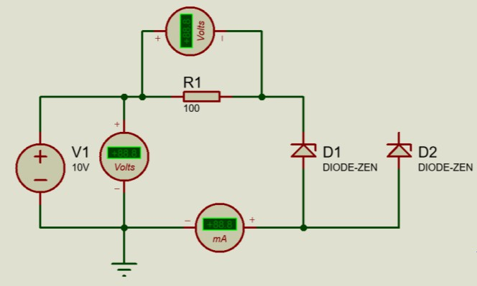
Gambar 1.6 Dioda Zener
      - Ubah nilai Vsource yaitu nilai voltage nya menjadi 2V. Ulangi langkah ini sesuai tabel 1.3
      - Ubah nilai voltage D1 pada edit komponen, Zener Voltage menjadi 4V7

      - Untuk penambahan alat ukur voltmeter maupun amperemeter berada dalam “virtual instrument mode”
      - Kemudian gunakan yang DC Voltmeter dan DC Ammeter

      - Setelah selesai merangkai sesuai gambar diatas dapat langsung menjalankan proses simulasi untuk mengetahui hasilnya dengan cara pilih tombol “Run the Simulation” terletak kiri bawah.
      - Untuk mengganti nilai dari komponen dapat dengan double click pada gambar

komponen tersebut.

      - Ulangi percobaan sesuai dengan data yang diinginkan.
      - Putus sambungan D1, kemudian sambungkan D2 pada rangkaian

      - Ubah nilai voltage D1 pada edit komponen, Zener Voltage menjadi 6V2

      - Ganti nilai Vsource sesuai tabel 1.4
      - Ulangi percobaan sesuai dengan data yang diinginkan.

    - Data Hasil Percobaan

TABEL 1.3 DIODA ZENER 4V7
V (Volt) | Vr | Vd = V – Vr | I (mA)
2
4
6
8
10
TABEL 1.4 DIODA ZENER 6V2
V (Volt) | Vr | Vd = V – Vr | I (mA)
2
4
6
8
10
    - Analisa Data
    - Kesimpulan
    - Pertanyaan

1. Dari percobaan di atas, jelaskan cara kerja dari dioda Zener!

    - Penyearah Setengah Gelombang (Half Wave Rectifier)
      - Membuat project baru dengan nama “Half Wave” sesuai dengan materi pendahuluan di atas
      - Setelah selesai membuat project baru dan berada pada tampilan simulasi selanjutnya silahkan memilih Component Mode – Pick From Library
      - Maka akan muncul seperti gambar silahkan isi keywords dengan mengetik “Diode” lalu “Double Click
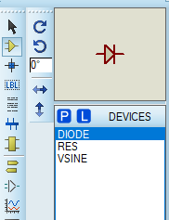
Gambar 1.7 Component list
      - Setelah itu silahkan ditambahkan sesuai dengan komponen list yang diinginkan.
      - Jika benar maka akan muncul komponen pada component list
      - Selanjutnya buatlah rangkaian seperti gambar di bawah ini
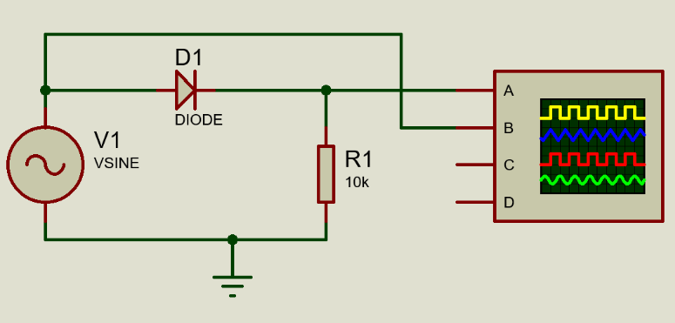
Gambar 1.8 Half Wave Rectifier
      - Ubah nilai Vsine yaitu amplitude menjadi 12 dan frekuensi menjadi 50

      - Untuk penambahan osiloskop berada dalam “virtual instrument mode”
      - Setelah selesai merangkai sesuai gambar diatas dapat langsung menjalankan proses simulasi untuk mengetahui hasilnya dengan cara pilih tombol “Run the Simulation” terletak kiri bawah.

      - Untuk mengganti nilai dari komponen dapat dengan double click pada gambar komponen tersebut.
      - Ulangi percobaan sesuai dengan data yang diinginkan.

    - Data Hasil Percobaan
GAMBAR 1.9 GELOMBANG INPUT PENYEARAH SETENGAH GELOMBANG
GAMBAR 1.10 GELOMBANG OUTPUT PENYEARAH SETENGAH GELOMBANG
    - Analisa Data
    - Kesimpulan
    - Pertanyaan

1. Dari percobaan di atas, jelaskan cara kerja penyearah 1/2 gelombang!

    - Penyearah Gelombang Penuh (Full Wave Rectifier)
      - Membuat project baru dengan nama “Full Wave” sesuai dengan materi pendahuluan di atas
      - Setelah selesai membuat project baru dan berada pada tampilan simulasi selanjutnya silahkan memilih Component Mode – Pick From Library
      - Maka akan muncul seperti gambar silahkan isi keywords dengan mengetik “Bridge” lalu “Double Click
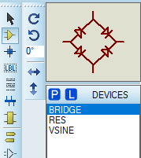
Gambar 1.11 Component list
      - Setelah itu silahkan ditambahkan sesuai dengan komponen list yang diinginkan.
      - Jika benar maka akan muncul komponen pada component list
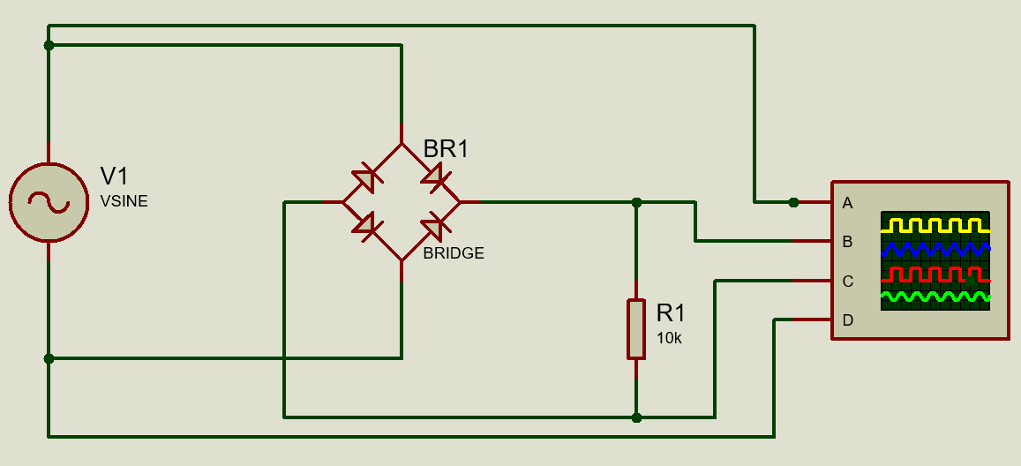
      - Selanjutnya buatlah rangkaian seperti gambar di bawah ini
Gambar 1.12 Full Wave Rectifier
      - Ubah nilai Vsine yaitu amplitude menjadi 120 dan frekuensi menjadi 50

      - Untuk penambahan osiloskop berada dalam “virtual instrument mode”
      - Setelah selesai merangkai sesuai gambar diatas dapat langsung menjalankan proses simulasi untuk mengetahui hasilnya dengan cara pilih tombol “Run the Simulation” terletak kiri bawah.

      - Untuk mengganti nilai dari komponen dapat dengan double click pada gambar komponen tersebut.
      - Ulangi percobaan sesuai dengan data yang diinginkan.

    - Data Hasil Percobaan
GAMBAR 1.13 GELOMBANG INPUT PENYEARAH SETENGAH GELOMBANG
GAMBAR 1.14 GELOMBANG OUTPUT PENYEARAH SETENGAH GELOMBANG
    - Analisa Data
    - Kesimpulan
    - Pertanyaan

1. Dari percobaan di atas, jelaskan cara kerja penyearah gelombang penuh!

  - Tujuan

BAB II CLIPPER AND CLAMPER

- Mengenal clipper dan clamper serta pemakaiannya
- Memahami polaritas dan cara perangkaian yang benar
  - Dasar Teori
Dioda (diode) adalah komponen elektronika aktif yang terbuat dari bahan semikonduktor dan mempunyai fungsi untuk menghantarkan arus listrik ke satu arah tetapi menghambat arus listrik dari arah sebaliknya. Oleh karena itu, Dioda sering dipergunakan sebagai penyearah dalam Rangkaian Elektronika. Dioda pada umumnya mempunyai 2 Elektroda (terminal) yaitu Anoda (+) dan Katoda (-) dan memiliki prinsip kerja yang berdasarkan teknologi pertemuan p-n semikonduktor yaitu dapat mengalirkan arus dari sisi tipe-p (Anoda) menuju ke sisi tipe-n (Katoda) tetapi tidak dapat mengalirkan arus ke arah sebaliknya.
Rangkaian clipper (pemotong) berfungsi untuk memotong atau menghilangkan sebagian sinyal masukan yang berada di bawah atau di atas level tertentu. Contoh sederhana dari rangkaian clipper adalah penyearah setengah gelombang. Rangkaian ini memotong atau menghilangkan sebagian sinyal masukan di atas atau di bawah level nol. Rangkaian dasar dari sebuah clipper atau pemotong sinyal dapat menggunakan sebuah dioda. Secara umum rangkaian clipper menggunakan dioda dapat digolongkan menjadi dua, yaitu: rangkaian clipper seri dan rangkaian clipper paralel. Rangkaian clipper seri berarti dioda berhubungan secara seri dengan beban, sedangkan clipper paralel berarti dioda dipasang paralel dengan beban. Sedangkan untuk masing-masing jenis tersebut dibagi menjadi clipper negatip (pemotong bagian negatip) dan clipper positip (pemotong bagian positip).
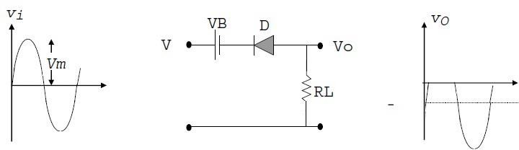
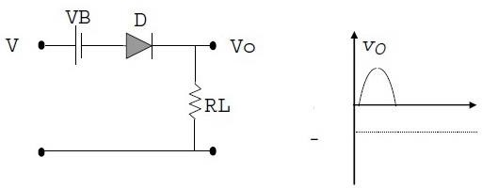

Gambar 2.1 Rangkaian Clipper Seri Positif Gambar 2.2 Rangkaian Clipper Seri Negatif

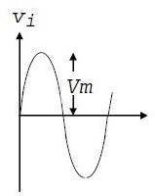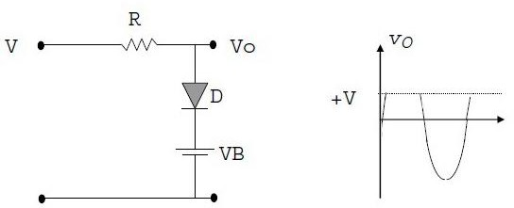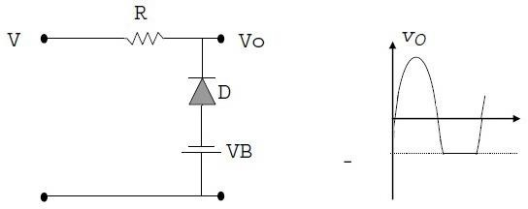

Gambar 2.3 Rangkaian Clipper Paralel Positif Gambar 2.4 Rangkaian Clipper Paralel Negatif

Rangkaian Clamper (penggeser) digunakan untuk menggeser suatu sinyal ke level dc yang lain. Untuk membuat rangkaian Clamper minimal harus mempunyai sebuah kapasitor, dioda, dan resistor, disamping itu bisa pula ditambahkan sebuah baterai. Harga R dan C harus dipilih sedemikian rupa sehingga konstanta waktu RC cukup besar agar tidak terjadi pengosongan muatan yang cukup berarti saat dioda tidak menghantar. Dalam analisa ini dianggap didodanya adalah ideal.
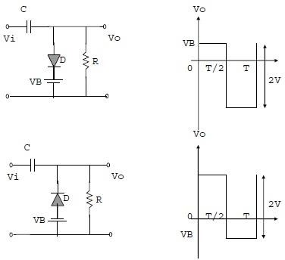

Gambar 2.5 Rangkaian Clamper Negatif dan Positif

  - Langkah Percobaan
    - Series Clipper
      - Membuat project baru dengan nama “Series Clipper” sesuai dengan materi pendahuluan di atas.
      - Setelah selesai membuat project baru dan berada pada tampilan simulasi selanjutnya silahkan memilih Component Mode – Pick From Library
      - Maka akan muncul seperti gambar silahkan isi keywords dengan mengetik “Diode” lalu “Double Click”.
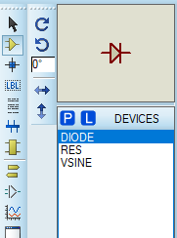
Gambar 2.6 Component list
- Setelah itu silahkan ditambahkan sesuai dengan komponen list yang diinginkan.
- Jika benar maka akan muncul komponen pada component list
- Selanjutnya buatlah rangkaian seperti gambar di bawah ini
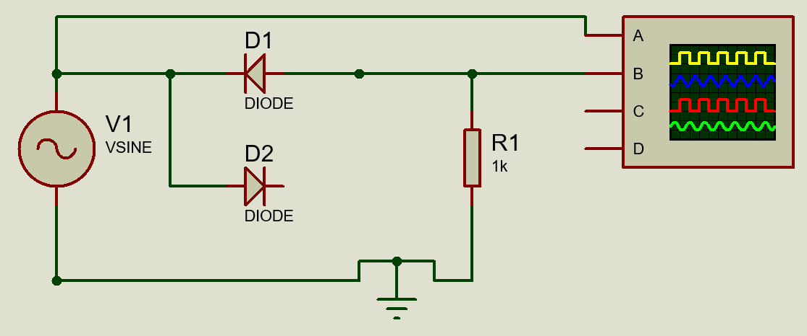
Gambar 2.7 Series Clipper
- Ubah nilai Vsine yaitu amplitude menjadi 30 dan frekuensi menjadi 1000

- Untuk penambahan osiloskop berada dalam “virtual instrument mode”
- Setelah selesai merangkai sesuai gambar diatas dapat langsung menjalankan proses simulasi untuk mengetahui hasilnya dengan cara pilih tombol “Run the Simulation” terletak kiri bawah.

- Untuk mengganti nilai dari komponen dapat dengan double click pada gambar komponen tersebut.
- Ulangi percobaan sesuai dengan data yang diinginkan.

- Putus sambungan D1, kemudian sambungkan D2 pada rangkaian
- Ulangi percobaan sesuai dengan data yang diinginkan.

    - Data Hasil Percobaan
GAMBAR 2.8 GELOMBANG INPUT SERIES CLIPPER
GAMBAR 2.9 GELOMBANG OUTPUT SERIES CLIPPER POSITIF GAMBAR 2.10 GELOMBANG OUTPUT SERIES CLIPPER NEGATIF
    - Analisa Data
    - Kesimpulan
    - Pertanyaan

1. Dari percobaan di atas, jelaskan cara kerja penyearah gelombang penuh !

    - Series Clipper
      - Membuat project baru dengan nama “Shunt Clipper” sesuai dengan materi pendahuluan di atas.
      - Setelah selesai membuat project baru dan berada pada tampilan simulasi selanjutnya silahkan memilih Component Mode – Pick From Library
      - Maka akan muncul seperti gambar silahkan isi keywords dengan mengetik “Diode” lalu “Double Click”.

Gambar 2.11 Component list
- Setelah itu silahkan ditambahkan sesuai dengan komponen list yang diinginkan.
- Jika benar maka akan muncul komponen pada component list
- Selanjutnya buatlah rangkaian seperti gambar di bawah ini
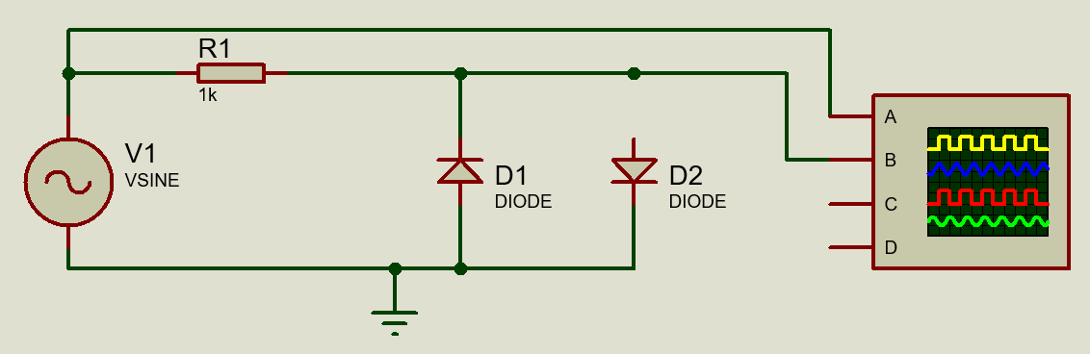
Gambar 2.12 Shunt Clipper
- Ubah nilai Vsine yaitu amplitude menjadi 150 dan frekuensi menjadi 1000

- Untuk penambahan osiloskop berada dalam “virtual instrument mode”
- Setelah selesai merangkai sesuai gambar diatas dapat langsung menjalankan proses simulasi untuk mengetahui hasilnya dengan cara pilih tombol “Run the Simulation” terletak kiri bawah.

- Untuk mengganti nilai dari komponen dapat dengan double click pada gambar komponen tersebut.
- Ulangi percobaan sesuai dengan data yang diinginkan.

- Putus sambungan D1, kemudian sambungkan D2 pada rangkaian
- Ulangi percobaan sesuai dengan data yang diinginkan.

    - Data Hasil Percobaan
GAMBAR 2.13 GELOMBANG INPUT SHUNT CLIPPER
GAMBAR 2.14 GELOMBANG OUTPUT SHUNT CLIPPER POSITIF GAMBAR 2.15 GELOMBANG OUTPUT SHUNT CLIPPER NEGATIF
    - Analisa Data
    - Kesimpulan
    - Pertanyaan

1. Apakah fungsi dari series clipper dan bagaimana cara kerjanya?

    - Clamper
      - Membuat project baru dengan nama “Clamper” sesuai dengan materi pendahuluan di atas.
      - Setelah selesai membuat project baru dan berada pada tampilan simulasi selanjutnya silahkan memilih Component Mode – Pick From Library
      - Maka akan muncul seperti gambar silahkan isi keywords dengan mengetik “Cap” lalu “Double Click”.
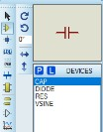
Gambar 2.16 Component list
- Setelah itu silahkan ditambahkan sesuai dengan komponen list yang diinginkan.
- Jika benar maka akan muncul komponen pada component list
- Selanjutnya buatlah rangkaian seperti gambar di bawah ini
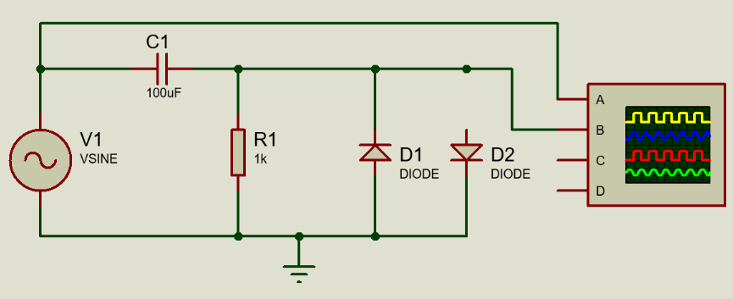
Gambar 2.17 Clamper
- Ubah nilai Vsine yaitu amplitude menjadi 90 dan frekuensi menjadi 1000

- Untuk penambahan osiloskop berada dalam “virtual instrument mode”
- Setelah selesai merangkai sesuai gambar diatas dapat langsung menjalankan proses simulasi untuk mengetahui hasilnya dengan cara pilih tombol “Run the Simulation” terletak kiri bawah.

- Untuk mengganti nilai dari komponen dapat dengan double click pada gambar komponen tersebut.
- Ulangi percobaan sesuai dengan data yang diinginkan.

- Putus sambungan D1, kemudian sambungkan D2 pada rangkaian
- Ulangi percobaan sesuai dengan data yang diinginkan.

    - Data Hasil Percobaan
GAMBAR 2.18 GELOMBANG INPUT CLAMPER
GAMBAR 2.19 GELOMBANG OUTPUT CLAMPER POSITIF GAMBAR 2.20 GELOMBANG OUTPUT CLAMPER NEGATIF
    - Analisa Data
    - Kesimpulan
    - Pertanyaan

1. Apakah fungsi dari clamper dan bagaimana cara kerjanya?

BAB III MULTISTAGE AMPLIFIER

  - Tujuan
- Memahami multistage amplifier
- Memahami gain (penguatan) tiap stage
  - Dasar Teori
Operational Amplifier atau lebih dikenal dengan istilah Op-Amp adalah salah satu dari bentuk IC Linear yang berfungsi sebagai Penguat Sinyal listrik. Sebuah Op-Amp terdiri dari beberapa Transistor, Dioda, Resistor dan Kapasitor yang terinterkoneksi dan terintegrasi sehingga memungkinkannya untuk menghasilkan Gain (penguatan) yang tinggi pada rentang frekuensi yang luas. Dalam bahasa Indonesia, Op-Amp atau Operational Amplifier sering disebut juga dengan Penguat Operasional.
Multistage Amplifier adalah adalah rangkaian komponen elektronika dari dua penguat atau lebih yang dihubungkan menjadi satu dan dipakai untuk menguatkan tenaga atau daya dari komponen elektronika itu sendiri. Pada penguat bertingkat (multistage amplifier), keluaran dari salah satu tingkat menjadi input dari penguat tingkat berikutnya. Penguat bertingkat (multistage amplifier) digunakan untuk keperluan tertentu, misalnya diinginkan impedansi input dan penguatan yang sangat tinggi.
Stage A merupakan kelas penguat yang desainnya paling sederhana dan paling umum digunakan. Seperti namanya yaitu kelas A yang artinya adalah kelas terbaik, penguat stage A ini memiliki tingkat distorsi sinyal yang rendah dan memiliki liniearitas yang tertinggi dari semua kelas penguat lainnya. Untuk mencapai Linearitas dan Gain yang tinggi, penguat stage A ini mengharuskan Transistor dalam keadaan aktif selama siklus AC. Hal ini menyebabkan pemborosan dan pemanasan yang berlebihan sehingga menyebabkan ketidakefisienan. Efisiensi Penguat/Amplifier stage A ini hanya berkisar sekitar 25% hingga 50%.
Stage B ini diciptakan untuk mengatasi masalah efisiensi dan pemanasan yang berlebihan pada Penguat stage A. Letak titik kerja (Q-point) berada di ujung kurva karakteristik sehingga hanya menguatkan setengah input gelombang atau 180° gelombang. Karena hanya melakukan penguatan setengah gelombang dan menonaktifkan

setengah gelombang lainnya, Penguat stage B ini memiliki efisiensi yang lebih tinggi dibandingkan dengan penguat stage A. Secara teoritis, Penguatan atau Amplifier stage B ini memiliki efisiensi sebesar 78,5%. Kelemahan pada Penguat stage B ini adalah terjadinya distorsi cross-over.
Full Stage amplifier merupakan gabungan dari penguat stage A dan penguat stage B. Penguat full stage ini merupakan kelas penguat yang paling umum digunakan pada desain Audio Power Amplifier. Titik kerja penguat full stage berada diantara titik kerja penguat stage A dan titik kerja penguat stage B, sehingga Penguat full stage dapat menghasilkan penguat sinyal yang tidak distorsi seperti pada penguat stage A dan mendapatkan efisiensi daya yang lebih tinggi seperti pada penguat stage B. Penguat full stage menguatkan sinyal dari 180° hingga 360° dengan efisiensi daya dari 25% hingga 78,5%.
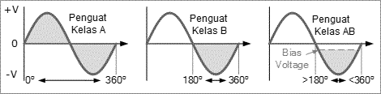
Gambar 3.1 Perbandingan Gelombang Multistage Amplifier
Penguat Stage A: Transistor output tunggal penguat berjalan selama 360° penuh dari siklus gelombang input. Penguat Stage B: Penguat dua transistor output hanya berjalan satu-setengah, yaitu, 180° dari bentuk gelombang input. Penguat Full Stage: Penguat dua transistor output berjalan di suatu tempat antara 180° dan 360° dari bentuk gelombang input.

  - Langkah Percobaan
    - Stage A Amplifier

      - Membuat project baru dengan nama “Stage A” sesuai dengan materi pendahuluan di atas
      - Setelah selesai membuat project baru dan berada pada tampilan simulasi silanjutnya silahkan memilih Component Mode – Pick From Library
      - Maka akan muncul seperti gambar silahkan isi keywords dengan mengetik “2N3019” lalu “Double Click”.
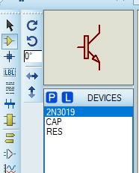
Gambar 3.2 Component list
      - Setelah itu silahkan ditambahkan sesuai dengan komponen list yang diinginkan.
      - Jika benar maka akan muncul komponen pada component list
      - Selanjutnya buat lah rangkaian seperti gambar di bawah ini
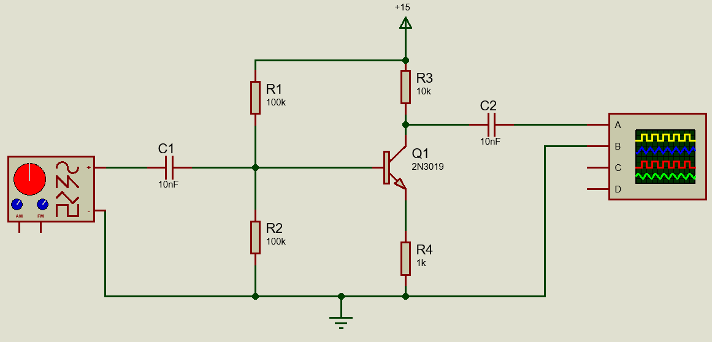
Gambar 3.3 Rangkaian Stage A Amplifier
      - Untuk penambahan osiloskop dan function generator berada dalam “virtual instrument mode”

      - Setelah selesai merangkai sesuai gambar diatas dapat langsung menjalankan proses simulasi untuk mengetahui hasilnya dengan cara pilih tombol “Run the Simulation”
terletak kiri bawah.
      - Atur signal generator dimana frekuensinya menjadi 1 kHz
      - Untuk mengganti nilai dari komponen dapat dengan double click pada gambar komponen tersebut.
    - Stage B Amplifier

      - Membuat project baru dengan nama “Stage B” sesuai dengan materi pendahuluan di atas
      - Setelah selesai membuat project baru dan berada pada tampilan simulasi silanjutnya silahkan memilih Component Mode – Pick From Library
      - Maka akan muncul seperti gambar silahkan isi keywords dengan mengetik “2N3019” lalu “Double Click”.

Gambar 3.4 Component list
      - Setelah itu silahkan ditambahkan sesuai dengan komponen list yang diinginkan.
      - Jika benar maka akan muncul komponen pada component list
      - Selanjutnya buat lah rangkaian seperti gambar di bawah ini

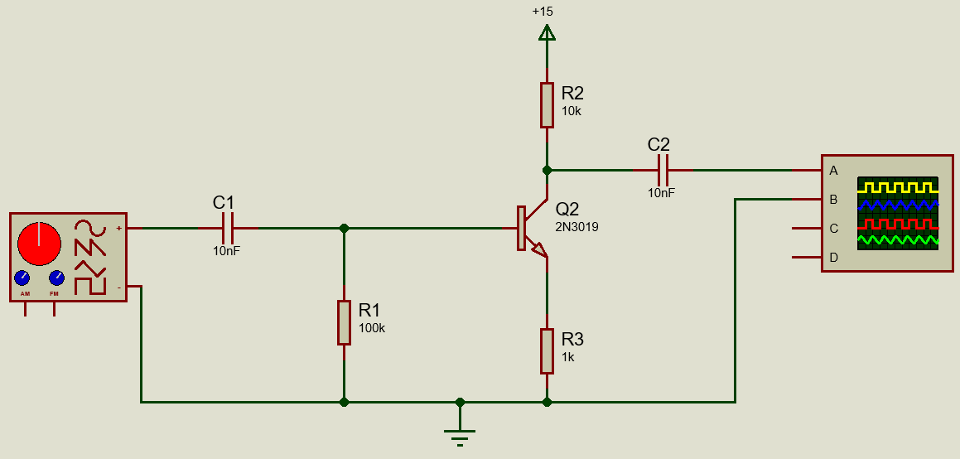
Gambar 3.5 Rangkaian Stage B Amplifier
      - Untuk penambahan osiloskop dan function generator berada dalam “virtual instrument mode”
      - Setelah selesai merangkai sesuai gambar diatas dapat langsung menjalankan proses simulasi untuk mengetahui hasilnya dengan cara pilih tombol “Run the Simulation” terletak kiri bawah.
      - Atur signal generator dimana frekuensinya menjadi 1 kHz
      - Untuk mengganti nilai dari komponen dapat dengan double click pada gambar komponen tersebut.
    - Full Stage Amplifier

      - Membuat project baru dengan nama “Full Stage” sesuai dengan materi pendahuluan di atas
      - Setelah selesai membuat project baru dan berada pada tampilan simulasi silanjutnya silahkan memilih Component Mode – Pick From Library
      - Maka akan muncul seperti gambar silahkan isi keywords dengan mengetik “2N2907” lalu “Double Click”.

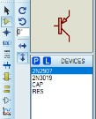
Gambar 3.6 Component list
      - Setelah itu silahkan ditambahkan sesuai dengan komponen list yang diinginkan.
      - Jika benar maka akan muncul komponen pada component list
      - Selanjutnya buat lah rangkaian seperti gambar di bawah ini
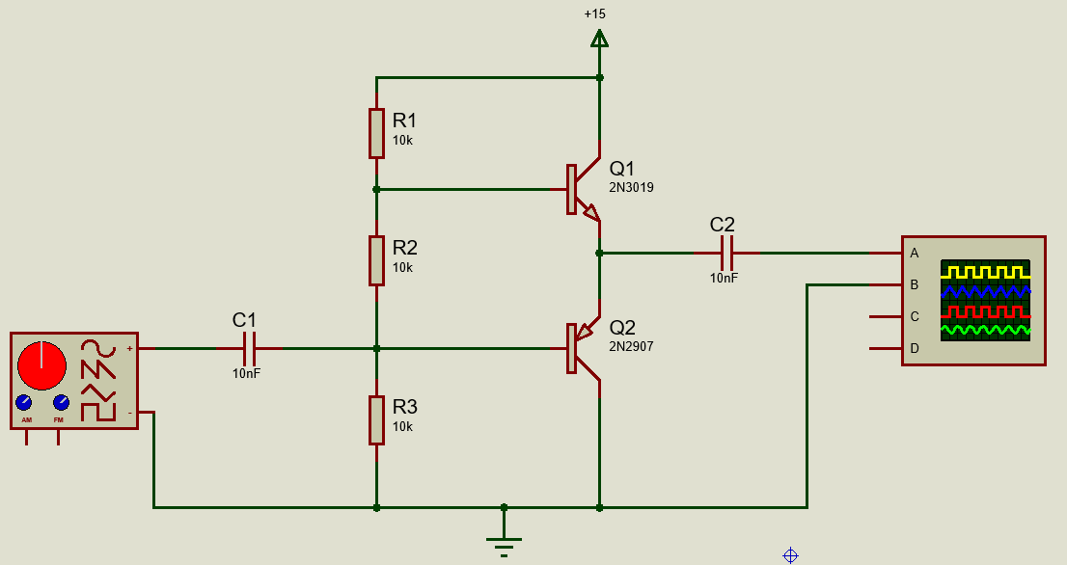
Gambar 3.7 Rangkaian Full Stage Amplifier
      - Untuk penambahan osiloskop dan function generator berada dalam “virtual instrument mode”
      - Setelah selesai merangkai sesuai gambar diatas dapat langsung menjalankan proses simulasi untuk mengetahui hasilnya dengan cara pilih tombol “Run the Simulation” terletak kiri bawah.
      - Atur signal generator dimana frekuensinya menjadi 1 kHz
      - Untuk mengganti nilai dari komponen dapat dengan double click pada gambar komponen tersebut.

  - Data Hasil Percobaan
GAMBAR 3.8 GELOMBANG OUTPUT STAGE A GAMBAR 3.9 GELOMBANG OUTPUT STAGE B GAMBAR 3.10 GELOMBANG OUTPUT FULLSTAGE
  - Analisa Data
  - Kesimpulan
  - Pertanyaan
- Hitunglah gain stage A dan B, kemudian full stagenya secara teoritis kemudian bandingkan hasilnya dengan hasil percobaan
- Apakah metode kopling memberikan hasil yang memuaskan ? Jelaskan !
- Apa fungsi feedback?

BAB IV
ASTABLE MULTIVIBRATOR

  - Tujuan
    - Memahami astable multivibrator
  - Dasar Teori
Multivibrator adalah sirkuit elektronik yang menghasilkan pulsa atau gelombang blok. Multivibrator penghasil gelombang blok (secara kontinu) sering disebut osilator non-linear, atau semakna dengan generator fungsi (function-generator).Multivibrator dibangun atas dua bagian utama yang state/keadaannya saling berbeda. Hasilnya adalah pulsa/denyut tegangan blok ber-logik high dan low.
Ada tiga tipe multivibrator, yaitu : Multivibrator astabil (astable-multivibrator), Multivibrator bistabil (bistable-multivibrator), Multivibrator monostabil (monostable-multivibrator).
Multivibrator astabil adalah multivibrator yang tidak mempunyai state stabil pada dua bagian yang membangunnya. Kedua bagiannya senantiasa berganti-ganti keadaan terus-menerus sehingga outputnya pun berganti-ganti antara high dan low. Karena itu multivibrator tipe ini diterapkan untuk menghasilkan gelombang blok, atau sebagai osilator gelombang blok. Berikut ini adalah contoh rangkaian multivibrator astabil yang menggunakan dua transistor :
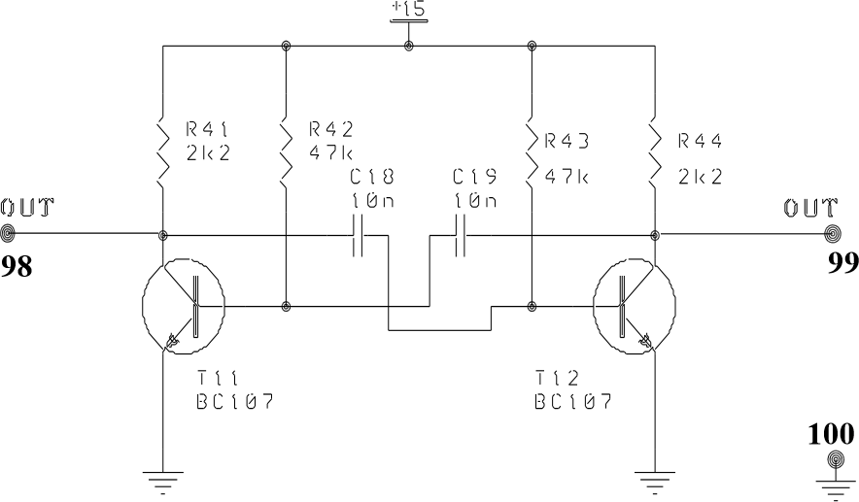
Gambar 4.1 Rangkaian Astable Multivibrator
Multivibrator bistabil adalah multivibrator yang mempunyai state stabil pada kedua bagian yang membangunnya. Satu bagian dapat berkondisi high terus, atau low terus, begitu pula bagian lainnya. Untuk merubah kondisi dari low ke high pada satu bagian dilakukan dengan memberikan pulsa low di jalan masukannya.

Multivibrator monostabil adalah multivibrator yang mempunyai state stabil pada satu bagian yang membangunnya. Multivibrator tipe ini diterapkan sebagai one-shot timer pada rangkaian pewaktuan (timer).

  - Op-Amp Sebagai Multivibrator Astabil
Rangkaian ini seperti rangkaian komparator tapi ada komponen C pada kaki inverting. Sinyalnya adalah saturasi positif dan negatif.
Perhitungannya :
dan
lnatau
Untuk maka nilai
Op-Amp sebagai multivibrator astable dengan merangkai rangkaian sesuai pada Gambar 3.9, melihat hasil keluaran frekuensi yang terbentuk menggunakan osciiloscop.
Gambar rangkaian seperti berikut ini
4.2 Rangkaian Multivibrator Astabil

  - Data Hasil Percobaan
- Membuat project baru dengan nama “Astable Multivibrator” sesuai dengan materi pendahuluan di atas
- Setelah selesai membuat project baru dan berada pada tampilan simulasi silanjutnya silahkan memilih Component Mode – Pick From Library
- Maka akan muncul seperti gambar silahkan isi keywords dengan mengetik “BC548” lalu “Double Click”.
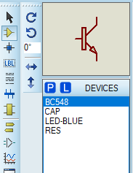
Gambar 4.2 Component list
- Setelah itu silahkan ditambahkan sesuai dengan komponen list yang diinginkan.
- Jika benar maka akan muncul komponen pada component list
- Selanjutnya buat lah rangkaian seperti gambar di bawah ini
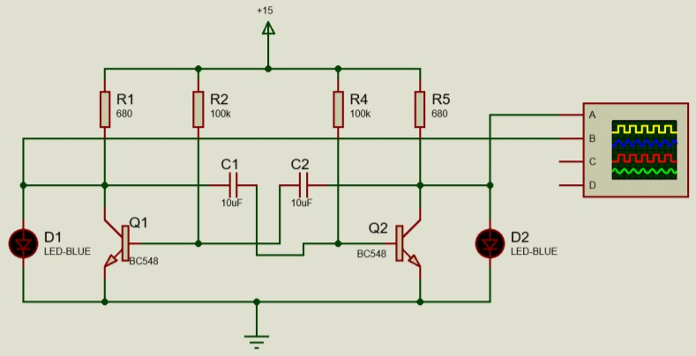
Gambar 3.7 Rangkaian Full Stage Amplifier

- Untuk penambahan osiloskop dan function generator berada dalam “virtual instrument mode”
- Setelah selesai merangkai sesuai gambar diatas dapat langsung menjalankan proses simulasi untuk mengetahui hasilnya dengan cara pilih tombol “Run the Simulation” terletak kiri bawah.
- Untuk mengganti nilai dari komponen dapat dengan double click pada gambar komponen tersebut.
  - Data Hasil Percobaan
GAMBAR 4.2 GELOMBANG OUTPUT 1 ASTABLE MULTIVIBRATOR GAMBAR 4.3 GELOMBANG OUTPUT 2 ASTABLE MULTIVIBRATOR

  - Analisa Data

  - Kesimpulan

BAB V
OPERATIONAL AMPLIFIER (OP-AMP)

5.1 TUJUAN
Mahasiswa akan dapat mengidentifikasi jenis operational amplifier dan aplikasinya sebagai konverter arus dan tegangan listrik.
5.2 TEORI PENGANTAR
Dalam rangkaian elektronika, terdapat sebuah 2onver yang memerlukan penguatan agar output
yang dihasilkan dapat ditransmisikan ke 2onver lainnya. Komponen yang digunakan untuk menguatkan besaran listrik, yaitu Operational Amplifier (Op-Amp). Komponen tersebut bahkan mampu memberikan penguatan sampai 100 kali. Op-Amp biasanya dipakai pada penguat audio, video, filter, buffer, dan rangkaian analog lainnya. Op-Amp LM 741 yang biasa digunakan memiliki struktur sebagai berikut.

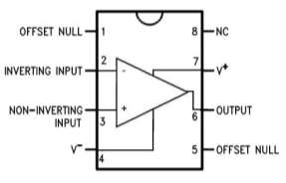

Gambar 5.1 LM741 Pinout Diagram
Keterangan:
  - Pin 1 dan 5 dihubungkan sebagai pengaturan offset
  - Pin 2 dihubungkan sebagai masukan terbalik/input inverting
  - Pin 3 dihubungkan sebagai masukan tak terbalik/input non-inverting
  - Pin 4 dan 7 dihubungkan terhadap catu daya 12VDC
  - Pin 6 dihubungkan sebagai keluaran/output
  - Pin 8 tidak digunakan (Not Connected)

Op-Amp sebagai Penguat Inverting
Rangkaian penguat inverting merupakan rangkaian elektronika yang memiliki fungsi sebagai penguatan dan pembalik polaritas sinyal input. Berikut bentuk rangkaian elektronika dan persamaan dari penguat inverting.

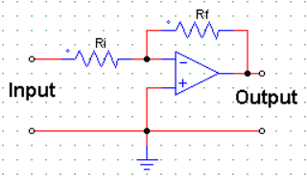

𝑉_{𝑂𝑢𝑡}
=−
𝑉_{𝑖𝑛}

𝑅_{𝑓}
𝑅_{𝑖}
𝑅_{𝑓}

𝑉_{𝑂𝑢𝑡}=−𝑉_{𝑖𝑛}.
𝑅_{𝑖}

Gambar 5. 2Op-Amp Penguat Inverting

Op-Amp sebagai Penguat Non-Inverting
Pada rangkaian penguat non-inverting, rangkaian elektronika tersebut akan melakukan penguatan terhadap nilai tegangan input. Hal ini dilakukan sebagai proses rekayasa transmisi listrik menuju rangkaian selanjutnya. Berikut bentuk rangkaian elektronika dan persamaan dari penguatn non-inverting.

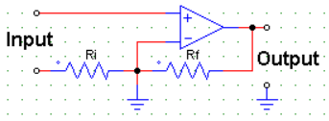

𝑉_{𝑂𝑢𝑡}
= 1
+𝑉_{𝑖𝑛}

𝑅_{𝑓}
𝑅_{𝑖}

𝑅_{𝑓}

𝑉_{𝑂𝑢𝑡}=𝑉_{𝑖𝑛}(1 + 𝑅_{𝑖}
Gambar 5. 3Op-Amp Penguat Non-Inverting
)

Op-Amp Sebagai Konverter Tegangan ke Arus
Pada beberapa kasus sebuah rangkaian elektornik dibutuhkan arus sebagai sumber rangkaian tersebut. Rangkaian Op-amp dapat menjadi solusi sebagai penyedia sumber arus dari rangkaian yang memiliki tegangan listrik. Berikut gambar rangkaian Op-Amp yang digunakan sebagai 4onverter tegangan ke arus beserta persamaannya.

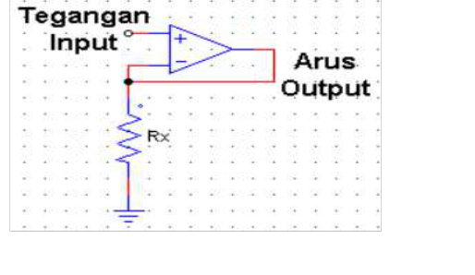

𝐼_{𝑜𝑢𝑡}=

𝑉_{𝑖𝑛}
𝑅_{𝑋}

Gambar 5. 4Op-Amp Konverter Tegangan ke Arus

Op-Amp Sebagai Konverter Arus ke Tegangan
Rangkaian Op-Amp dapat digunakan sebagai rangkaian yang dapat mengubah arus ke tegangan. Berikut gambar rangkaian Op-Amp tersebut dan persamaannya.

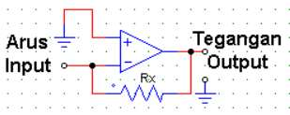

𝑉_{𝑜𝑢𝑡}=𝑉_{𝑖𝑛}.𝑅_{𝑋}

Gambar 5. 5Op-Amp Konverter Arus ke Tegangan

  - ALAT DAN BAHAN PRAKTIKUM

Multimeter
Protoboard
Resistor 100Ω, 200Ω, 220Ω, 470Ω, 1kΩ, 10kΩ dan 100kΩ4. Resistor variabel1kΩ
Kabel penghubung
Sumber tegangan DC
Op-Amp 741
Function Generator
  - METODE PRAKTIKUM

1. Penguatan Op-Amp Inverting

- Buatlah rangkaian sesuai dengan gambar berikut pada protoboard.

Gambar 5. 6 Rangkaian Penguatan Op-Amp Inverting
- Berikanlah tegangan DC 12V pada VCC Op-Amp 741.
- Berikanlah input dari function generator sebesar 200-1300 Hz dan 12VPP
- Berikanlah pengaturan pada osiloskop sebesar 5 volt/div dan 0,5 time/div.
- Ukurlah input dan output X(div) menggunakan osiloskop, ubahlah ke tegangan efektif dengan persamaan berikut, kemudian catat hasilnya
𝑉_{𝑒𝑓𝑓} $=\frac{X. Volt/div}{\sqrt{2}}$

- Tentukanlah penguatan berdasarkan perbandingan input-output dan kombinasi resistansi!

Tabel 5. 1 Perbandingan Input-Output Penguatan Op-Amp Inverting

Frekuensi (Hz) | Input |  | Output |  | Penguatan (kali)
 | X (div) | Veff (V) | X (div) | Veff (V) | In-Out | Ri–Rf
200
300
400
500
600
700
800
900
1000
1100
1200
1300

2. Penguatan Op-Amp Non-Inverting
- Buatlah rangkaian sesuai dengan gambar berikut pada protoboard.

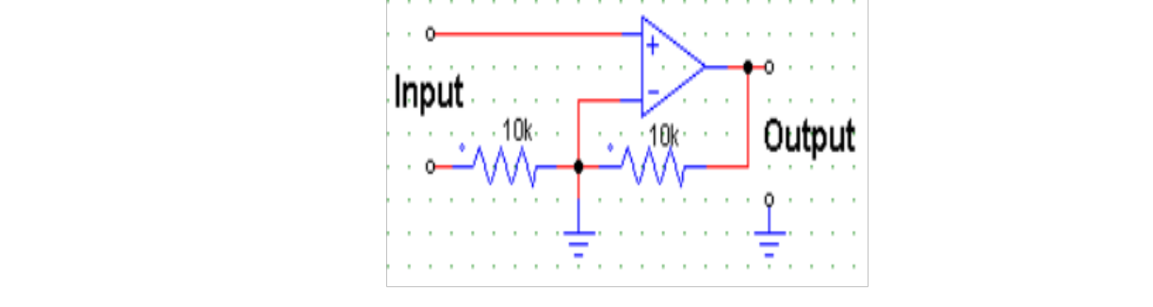

Gambar 5. 7 Rangkaian Penguatan Op-Amp Non-Inverting
- Berikanlah tegangan DC 12V pada VCC Op-Amp 741.
- Berikanlah input dari function generator sebesar 200-1100 Hz dan 12VPP
- Berikanlah pengaturan pada osiloskop sebesar 5 volt/div dan 0,5 time/div.
- Ukurlah input dan output X(div) menggunakan osiloskop, ubahlah ke tegangan efektif dengan persamaan berikut, kemudian catat hasilnya!

𝑉_{𝑒𝑓𝑓} $=\frac{X.\frac{Volt}{div}}{\sqrt{2}}$
- Tentukanlah penguatan berdasarkan perbandingan input-output dan kombinasi resistansi!
Tabel 5. 2 Perbandingan Input-Output Penguatan Op-Amp Non-Inverting
Frekuensi (Hz) | Input |  | Output |  | Penguatan (kali)
 | X (div) | Veff (V) | X (div) | Veff (V) | In-Out | Resistansi
200
300
400
500
600
700
800
900
1000
1100

- Op-Amp Sebagai Konverter Tegangan ke Arus
- Buatlah rangkaian sesuai dengan gambar berikut pada protoboard.



Gambar 5. 8 Rangkaian Op-Amp Konverter Tegangan ke Arus
- Atur Rvar agar Vin memiliki nilai 1-10 V
- Ukurlah Iout dengan menggunakan multimeter dan catat hasilnya! Tabel 5. 3 Pengukuran Iout

Rvar(Ω) | Vin (V) | Iout (mA)
 | 0
 | 1
 | 2
 | 3
 | 4
 | 5
 | 6
 | 7
 | 8
 | 9
 | 10

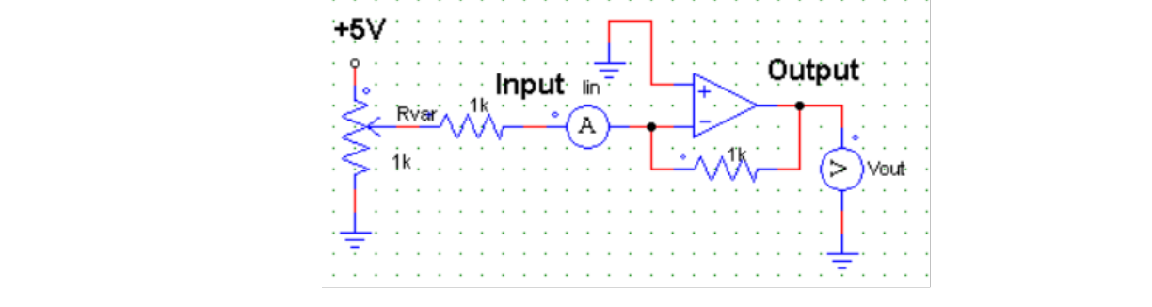

4. Op-Amp Sebagai Pengubah Arus ke Tegangan
- Buatlah rangkaian sesuai dengan gambar berikut pada protoboard.

Gambar 5. 9Rangkaian Op-Amp Pengubah Arus ke Tegangan
- Atur Rvar agar Iin memiliki nilai 0,1 -10 mA
- Ukurlah Vout dengan menggunakan multimeter dan catat hasilnya!
Tabel 5. 4 Pengukuran Vout

Rvar(Ω) | Iin (mA) | Vout (V)
 | 0,1
 | 1
 | 2
 | 3
 | 4
 | 5
 | 6
 | 7
 | 8
 | 9
 | 10

5.5 EVALUASI

- Buatlah rangkaian sesuai dengan gambar berikut pada protoboard.

- Berikanlah tegangan DC 12V pada VCC Op-Amp 741.
- Berikanlah input dari function generator sebesar 500 Hz dan 12VPP
- Berikanlah pengaturan pada osiloskop sebesar 5 volt/div dan 0,5 time/div.
- Ukurlah input dan output X(div) menggunakan osiloskop dengan nilai resistor berbeda dan catat hasilnya!

Ri | Rf | Input |  | Output |  | Penguatan (kali)
 |  | X (div) | Veff (V) | X (div) | Veff (V) | In-Out | Resistansi
100 | 220
100 | 470
100 | 200
10k | 100k
1k | 10k

f. Buatlah rangkaian sesuai dengan gambar berikut pada protoboard.dan lakukan a s/d e.

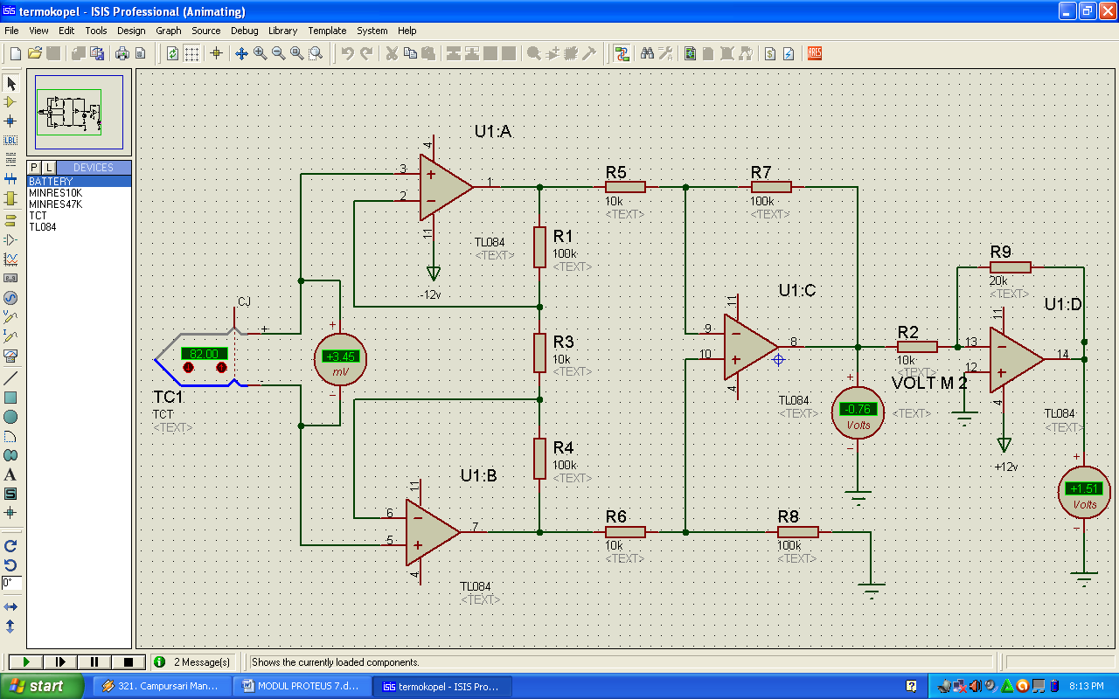
Gambar 1.2 Rangkaian op-amp menggunakan IC tl-084

DAFTAR PUSTAKA
- Albert, M., & David, B. 2015. Electronic Principles. McGraw-Hill Education. New York.

